Temat: Tworzymy animację w Edytorze Postaci.
Pobierz program – link
https://logo.oeiizk.waw.pl/index.php?sr=glowna
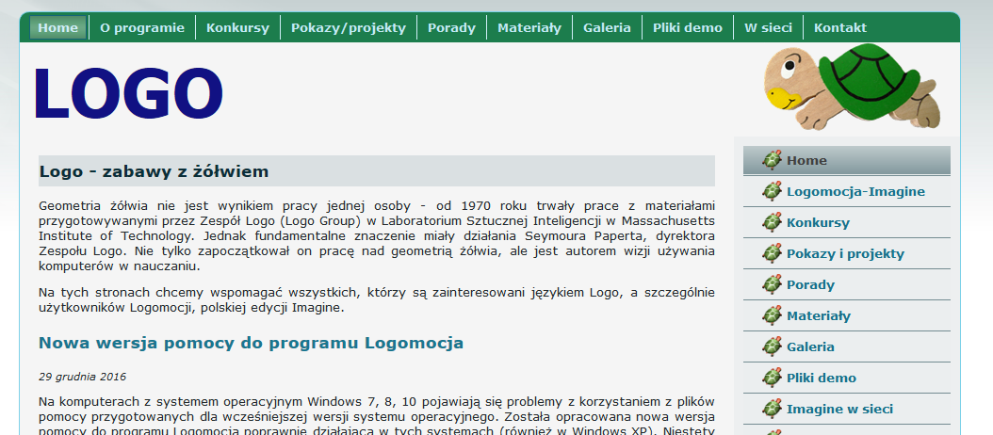
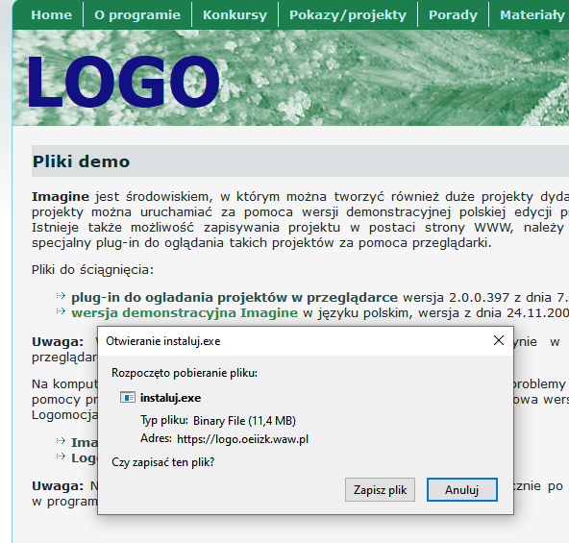

Zainstalujcie ją na swoim komputerze (to jest wersja demo nie będzie można zapisać pracy, ale w tych warunkach musi nam to wystarczyć).
Na pulpicie pojawią się dwie ikony. Uruchomcie tę, która jest zaznaczona na obrazku
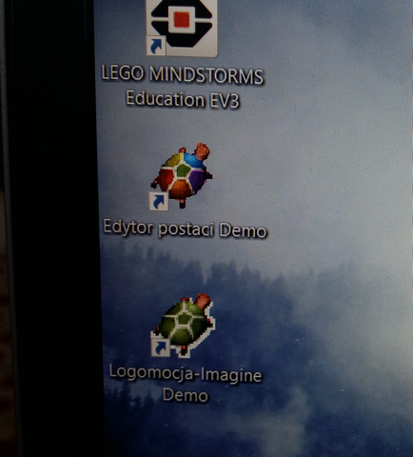
Obejrzyjcie film:

https://www.youtube.com/watch?v=hMHZz8pq4WA

Spróbujcie wykonać animację z filmu (pamiętajcie, że to jest wersja demonstracyjna i nie będzie można zapisać pracy, ale w tych warunkach musi nam to wystarczyć).
Pracy nie da się zapisać, w związku z tym nie wysyłacie jej do mnie.

